同济医学院求学记
戴水平

一、蛇老师的留言
今年时逢母校华中科技大学同济医学院110周年华诞，海外校友无不感慨万千、喜不自禁，一校友留言：“同济医学院是妈妈，妈妈今年110岁! ”我在校时教我们哲学的王蛇老师一天在微信上留言：“水平君，同济110周年，诚征求学从医文字，同济的拥抱！”本来一想起母校同济，心中就有莫名的温暖，蛇老师真会绕人，再来一个“同济拥抱”，不由得让我眼眶一热，眼泪差点掉下来！顿时觉得时间仿佛凝固，思绪又回到他当哲学老师，我是医学生的岁月。
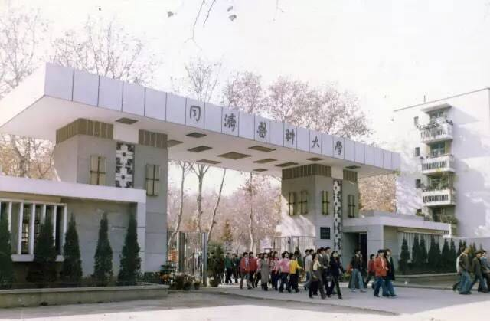
原同济医科大学校门
我是1983年考入武汉医学院（在校期间改名为同济医科大学，2000年改名为华中科技大学同济医学院）医疗二系，简称医疗832，1988年本科毕业。当时选择学医的目的挺简单——家母有慢性心脏病，学医就想治好妈妈的病。学医艰苦，书又特厚，解剖、组胚、生理、生化，病理、药理、寄生虫，内、外、妇、儿等，每一科目都背得能让人翻白眼，可我在同济的日子却丝毫没有体会到什么是苦，而是时时有王蛇式的“同济拥抱”在心里，感觉特别温暖。
二、难忘的医学生生活
八十年代是一个生机勃勃的时代，国家百废待兴，老师们从“牛棚”或下放的乡下被解放回来才几年，传道授业的热情洋溢，记得在母校就读期间，很多知名的教授们都来给我们上过大课或小课，比如裘法祖老师给我们上外科总论，吴在德老师上普外，武忠弼老师上病理解剖，袁链老师上解剖……病生的冯新为老师讲课时，喜欢用自己手画的中英文讲课挂图，他一边条理清晰地讲，一边轻轻揭下前一张挂图，展示后一张；药理的江明性和方达超老师上课时，穿的是笔挺的中山装，优雅地在黑板上写版书；生理的杨琨和李少如老师晚上还来电教室答疑，他们一边解答，一边殷切地看着你，似乎想把一辈子所学都悉心传授给你。你说说，遇到这么多好老师，我们要是不好好学习，行吗？
我们进校时，各人的学习能力是有差别的，同济医学院的老师们对我们却一视同仁。记得学无机和有机化学时，时间紧，课业重，化学科的陈老师就经常利用晚上的时间给我们补课答疑。有一天晚上停电了，陈老师的讲课却没有停，他点上蜡烛，继续给我们讲！在摇曳的烛光中，陈老师抑扬顿挫的声音，伴随他生动的表情，当时的场景，永远定格在我的脑海里。武汉春夏常下大雨，有几次地处一楼的解剖教研室内进水，老师和同学们都是站在水中上课，室外雨丝飘飘，室内老师站在水中依然给我们仔细讲解。你说说，老师们这样用他们忘我的付出让我们进步成长，我们要是不好好学习，行吗？
那时除了课堂学习，老师们在课外还带领我们开展医学科研。寄生虫的实验课很有趣，老师带我们到野外挖钉螺，抓苍蝇、蚊子回实验室，在解剖镜下观察它们的形态和如何传染疾病。病生的王迪浔老师经常主办讲座，邀请其他老师介绍各自的科研成果和国际国内进展，并积极鼓励我们参与科研实际。我们班黎曙霞、邵景范和我三人在杨光田老师指导下，参加病生课外科研小组，利用课余时间在多道生理记录仪上研究心肌在缺血的情况下的心功能。当时大家科研的热情很高，不知疲倦，有几次等把实验做完，不知不觉夜已经很深了，宿舍区的铁门关了，守门的大爷早睡熟了，邵景范和我就帮曙霞翻铁门进503宿舍区。
因我妈妈的慢性心脏病和我们的科研课题有关，我就经常到图书馆去查阅文献。图书馆的管老师第一次见到我，问我的姓名，来自哪里？到第二次、第三次见到我，她就会毫无差错地叫出我的名字，耐心地回答我的询问，轻轻地把要借的书放到我手里。开始我以为，这是因为我经常去，所以管老师认识我，等到有一天几个同学在一起谈到这事，黎曙霞、邵景范和其他同学都说——“管老师也能直接叫出我的名字！”图书馆的老师待我们这么亲切、这么温暖，大家共同感觉就像自己的家人！
八十年代的大学生被誉为“天之骄子”，我们也常常有时不我待，从现在做起，从我做起的使命感，但我们在生活习惯上则各有千秋。医学院为我们想得挺周到，每个班有一个辅导员，每个小班还有一个班主任。大家有什么生活上的难处，辅导员老师会及时来到你的身边。第一年的老师是左福元老师，后面四年是陈亚兰老师，陈老师与我们相处长而且很融洽，慢慢她就不仅是我们的老师，还变成我们的知心大姐了。
三、临床实习
最后的实习年终于来临，俗话说，“是骡子，是马，得拉出来溜溜！”几年下来，我们学了一肚子的医学理论知识，到了要去实习的时候，激动地浑身是劲，摩拳擦掌，都急于把学到的知识应用到临床。同济和几所医学院有交流的习惯，最后一年，陈红阳、曾红兵、潘友民、周雄武和我被学校派去中山医学院附属二院实习，中山医学院的王世宣、黄献诚、桂丽珍、丁续红、殷胜利来到同济交换实习。我们五人小组刚到广州，由于语言不通，刚开始的确有很大困难。病人说粤语，1发呀音，2发音为1音，9发沟音。我们去二院食堂去买一两粥，经常被卖给二两；问病人的病史，更是云里雾里不知所云。怎么办？我们大家心里都憋着一股劲，无论如何不能丢同济的脸！
感谢中山医学院的同学们，他们象南粤的天，热情大方，一有空就在生活和学习上千方百计地帮助我们五个人。我们跟他们一边学粤语，一边积极学习各种临床技能，团结友爱，互帮互助，很快我们就适应了南国的实习生活，如鱼得水。
实习期间，令人感动的是，二系王琳老师和我们班辅导员陈亚兰老师还专程来中山医学院看望我们，鼓励我们克服语言障碍，发扬同济精神，把临床实习搞好。

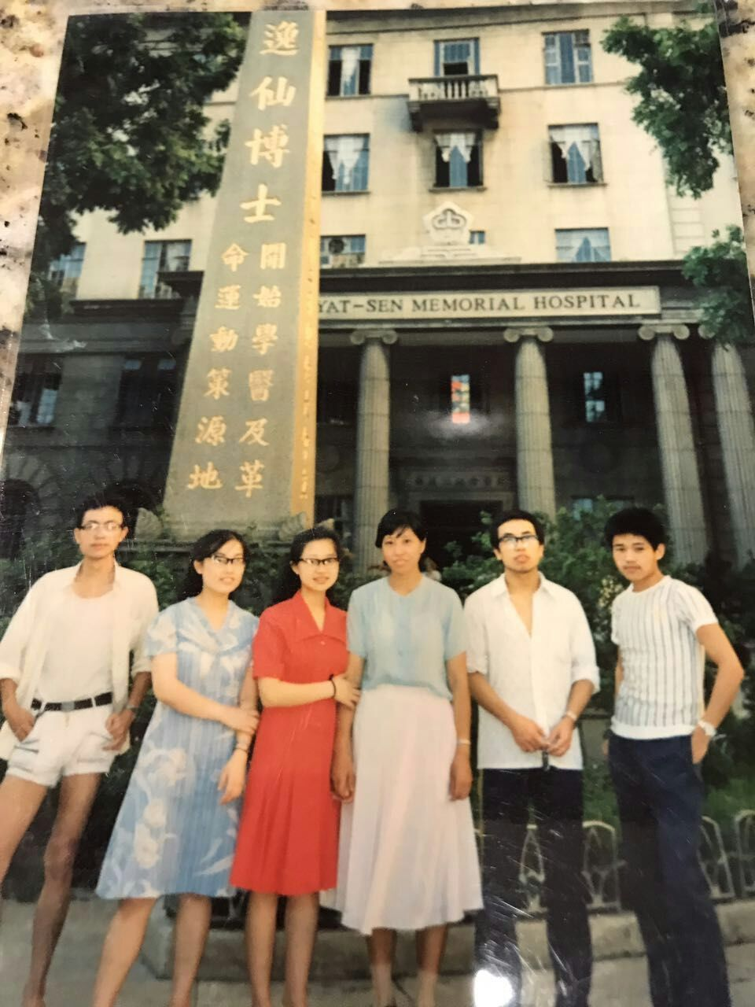
陈亚兰老师来孙逸仙纪念医院（中山二院）看望同济832五人实习小组，从右至左：周雄武，潘友民，陈亚兰老师，陈红阳，曾红兵，戴水平
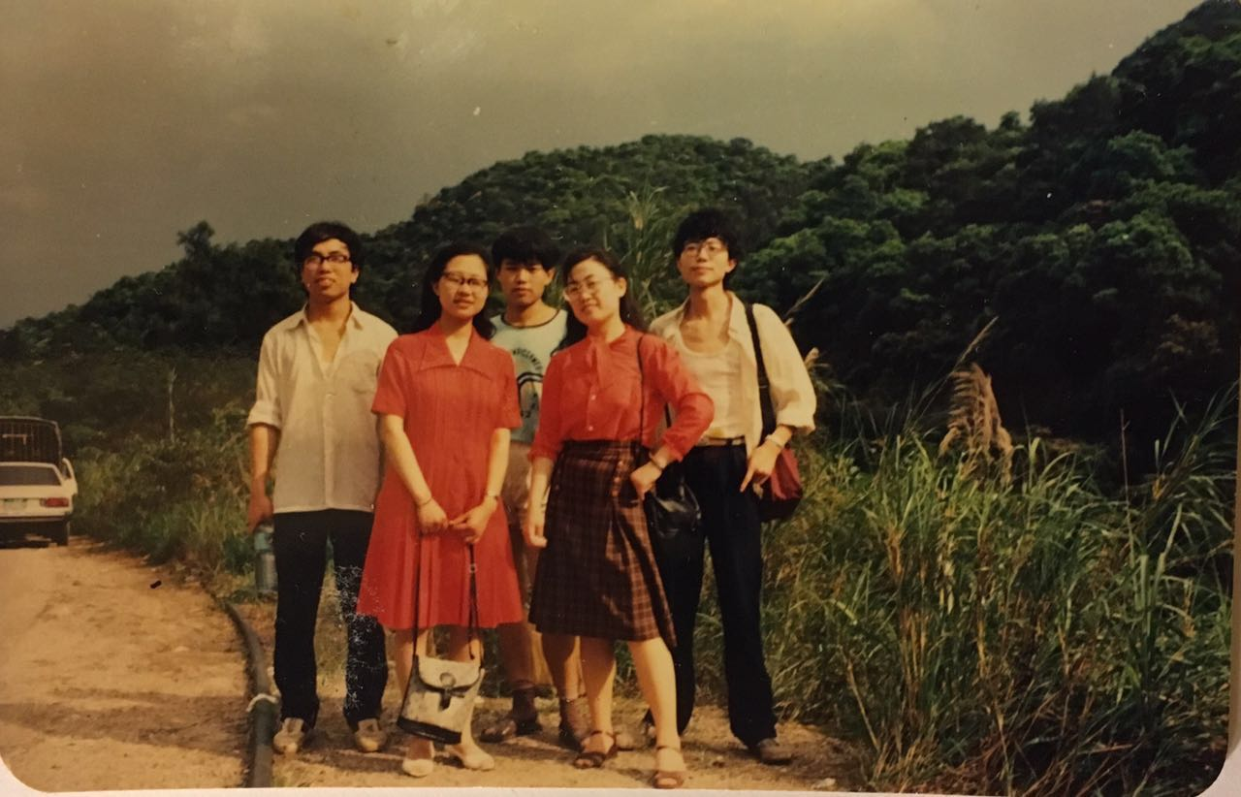
同济832五人实习小组去肇庆郊游
裘法祖、武忠弼、陆定忠等几位学院领导和老师来中山医学院开全国统编教材定编会，特地留出时间见我们。当我们五人紧张地来到他们所住宾馆的房间时，老师们跟我们一一握手，给我们倒茶，并让我们坐沙发，他们坐床上，一起跟我们拉家常，我们顿时就不紧张了，象见了亲人一样亲切，叽叽喳喳把实习见闻说给他们听。从宾馆出来后，我们大发感叹，领导们一点领导的样子也没有，一点领导的架子都没有，真正是我们同济的好老师哦！你们说说，要是我们不努力好好学习，能行吗？
四、结语
每当回忆在母校学习的经历，就恍如还在昨天，往事历历在目。在母校即将迎来110周年生日的时候，我想发自内心地说，“同济母校，我们爱你！”

注：本文根据自己的记忆写成，如与当时事实有出入、差错，望海涵见谅并指正！

作者简介：戴水平，1983年考入华中科技大学同济医学院（当时学校名是武汉医学院）医疗二系就读，1988年本科毕业留校工作两年后，1990年考取母校心血管药理室研究生硕博连读五年。1995年博士毕业后，于德国慕尼黑工业大学医学院完成博士后训练，先后在美国纽约州立大学、爱荷华大学药理系工作。2005年起在威斯康辛大学麦迪逊分校任神经科学研究中心Research Scientist，并考过美国临床医师执照，在医学院附属医院手术室担任脑深部刺激等脑外科相关手术的临床神经电生理检测医师。

